Tulevaisuuden luontoarvot ja luova Green Care -potentiaali, tutkija, tohtori Sam Inkinen

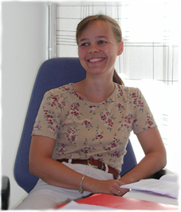Tuulesta temmattu juttu - vai tulevaisuuden liiketoimintaa luonnosta?
tutkija, filosofi an maisteri Katariina Heikkilä

Luonnolla on runsaasti terveyttä ja hyvinvointia edistäviä vaikutuksia, näin monet tutkimukset osoittavat ja itse arjen kokemusten kautta huomaamme. Mutta miten tunnistamme ja hyödynnämme luonnon tarjoamia mahdollisuuksia? Missä piilee uutta liiketoimintapotentiaalia lähitulevaisuudessa? Vai onko puhe luontoon liittyvästä hyvinvointiliiketoiminnasta vain tuulesta temmattu juttu? Esityksessä etsitään uusia näkökulmia lähitulevaisuuden toimintaympäristöön ja mietitään, millaisia virikkeitä erilaiset trendit voivat tarjota liiketoiminnan kehittämiselle luontoon liittyen.

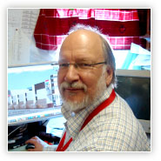Lumihiutaleesta lumipalloefekti, Jukka Teppo, Snowbrick

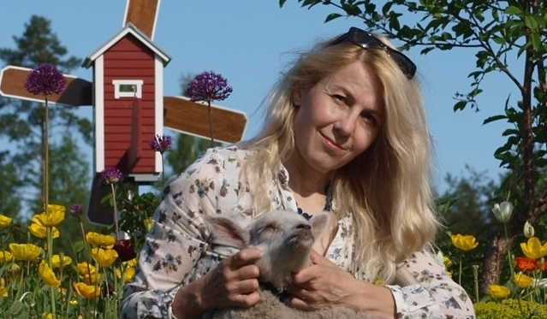Virta-ajatuksia ja visioita, kirjailija, puutarhuri Mari Mörö

Osaamisen ulkoistaminen - myy elämyksiä, säästä seinissä ja sijainnissa, elämysyrittäjä, Saara Viteli

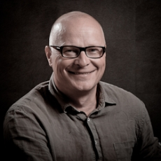Mitä jos tulevaisuuden luontopalvelut löytyisivätkin menneisyydestä?
palvelumuotoilija Heikki Savonen, Palmu

Luonto on kiistaton voimavara niin yksilölle kuin yhteiskunnallekin. Suuri paradoksi lienee se, että nykyihminen on vieraantunut autenttisesta ympäristöstään siinä määrin, että hän tarvitsee palveluja päästäkseen takaisin juurilleen. Tai sitten juuret tuodaan hänen luokseen palvelujen muodossa. Ehkäpä todellinen Creen Gare -palvelu onkin jotain, joka johdattelee meidät takaisin luontoon, auttaa meitä ymmärtämään sen merkityksen ja tunnistamaan sen vaikutukset arjessamme?

